МИНИСТЕРСТВО НАУКИ И ВЫСШЕГО ОБРАЗОВАНИЯ РОССИЙСКОЙ ФЕДЕРАЦИИ
ФЕДЕРАЛЬНОЕ ГОСУДАРСТВЕННОЕ БЮДЖЕТНОЕ ОБРАЗОВАТЕЛЬНОЕ УЧРЕЖДЕНИЕ ВЫСШЕГО ОБРАЗОВАНИЯ "ОРЛОВСКИЙ ГОСУДАРСТВЕННЫЙ УНИВЕРСИТЕТ ИМЕНИ И.С.ТУРГЕНЕВА"
ЛИВЕНСКИЙ ФИЛИАЛ
ОГУ им. И.С. ТУРГЕНЕВА
ТЕХНИКО-ЭКОНОМИЧЕСКИЙ ФАКУЛЬТЕТ

Кафедра инженерного образования

Савушкина Оксана Анатольевна

МЕТОДИЧЕСКИЕ УКАЗАНИЯ
ДЛЯ СТУДЕНТОВ ПО ВЫПОЛНЕНИЮ
ПРАКТИЧЕСКИХ ЗАНЯТИЙ

для специальности 08.02.01

«Строительство и эксплуатация зданий и сооружений»

по дисциплине

«Участие в проектировании зданий и сооружений»

Тема 1.2 Архитектура зданий
Конструкции гражданских зданий

2018

ТЕХНОЛОГИЧЕСКАЯ КАРТА (план) ЗАНЯТИЯ № ____

Дисциплина (профессиональный модуль) ПМ 01 Проектирование зданий и сооружений. МДК 01.01. Участие в проектировании зданий и сооружений
Специальность 08.02.01 Строительство и эксплуатация зданий и сооружений, Курс 3, тема 1.2 «Архитектура зданий»,
Тема занятия: «Конструкции промышленных зданий»
Тема урока: «Стальной каркас одноэтажных промзданий, его элементы»
Тип урока: урок изучения нового с элементами повторения
Вид урока: комбинированный
Продолжительность учебного занятия: 90 мин
Формируемые компетенции:
ПК 1.1. Подбирать строительные конструкции и разрабатывать несложные узлы и детали конструктивных элементов зданий.
ОК 1. Понимать сущность и социальную значимость своей будущей профессии, проявлять к ней устойчивый интерес.
ОК 2. Организовывать собственную деятельность, выбирать типовые методы и способы выполнения профессиональных задач, оценивать их эффективность и качество.
ОК 3. Принимать решения в стандартных и нестандартных ситуациях и нести за них ответственность.
ОК 4. Осуществлять поиск и использование информации, необходимой для эффективного выполнения профессиональных задач, профессионального и личностного развития.
ОК 5. Использовать информационно – коммуникационные технологии в профессиональной деятельности.
ОК 6. Работать в коллективе и в команде, эффективно общаться с коллегами, руководством, потребителями.
ОК 8. Самостоятельно определять задачи профессионального и личностного развития, заниматься самообразованием, осознанно планировать повышение квалификации.
ОК 9. Ориентироваться в условиях частой смены технологий в профессиональной деятельности.

Задача: Изучить элементы металлического каркаса, научиться подбирать их, по заданным габаритам здания, разрабатывать архитектурно-строительные чертежи с применением металлических конструкций.

Методы обучения: словесные, наглядные, практические; проверка и оценка знаний, умений и навыков; объяснительно-иллюстрированный, лекция с элементами обратной связи; закрепление нового материала, репродуктивный (актуализация изученного).

Учебно - материальное оснащение урока
- мультимедийный проектор, экран.
- презентация «Стальной каркас одноэтажных промзданий, его элементы», созданная с помощью средств Microsoft Power Point»
- демонстрационный фильм
- перечень вопросов для проведения фронтального опроса
- тестовые задания с вопросами

Цели урока:
образовательные:
- изучить элементы стального каркаса одноэтажных промзданий;
- изучить основные узлы сопряжений конструкций зданий
- научиться подбирать элементы стального каркаса для разработки архитектурно-строительных чертежей;
- освоить особенности выполнения строительных чертежей промзданий со стальным каркасом;
- подготовка к применению знаний и умений, полученных на занятии в курсовом и дипломном проектировании.

развивающие:
- развитие познавательного интереса к дисциплине;
- развитие привычек учебного труда: готовность к занятию, организованность;
- развитие способности анализировать учебный материал, сопоставлять, выделять главное и второстепенное, обобщать изучаемые факты и понятия;
- развитие умения самостоятельно работать с дидактическими материалами, самостоятельно извлекать знания из различных источников информации (интернет-ресурсы, учебники, журналы профессиональной направленности);
- развивитие мыслительно – познавательной деятельности, инженерного мышления студентов;
- формирование умения технически грамотно излагать мысли.

воспитательные:
– воспитание ценностей личного отношения к изучаемым знаниям и извлечение учениками нравственных ценностей из их содержания
- повышение познавательной активности учащихся на уроке;
- формирование у учащихся потребности самоконтроля, умения конспектировать;
- воспитание организованности, дисциплинированности, самостоятельности, широты интересов;
- воспитание сотрудничества.

Внутридисциплинарные связи:

Опора на ранее полученные знания по темам: Тема 1.1 Строительное черчение, Тема 1.2 «Архитектура зданий» уроки по темам: «Классификация и конструктивные системы промышленных зданий», «Фундаменты и фундаментные балки», «Железобетонные конструкции промышленных зданий».

Междисциплинарные связи:

Обеспечивающие: «Инженерная графика», «Строительные материалы».
Обеспечиваемые: «Проект производства работ», «Организация деятельности структурных подразделений при выполнении строительно-монтажных работ, эксплуатации и реконструкции зданий и сооружений», выполнение разделов дипломного проекта.

Данный урок позволяет сформировать у учащихся знания, необходимые для освоения компетенции ПК 1.1 Подбирать строительные конструкции и разрабатывать несложные узлы и детали конструктивных элементов зданий

Методическое и информационное обеспечение урока:
- Рабочая программа ПМ 01, календарно – тематический план, план – конспект урока;
- Вариант задания на все группы;
- Презентация - слайды для закрепления;
- Учебники:
1. Буга, П. Г. Гражданские, промышленные и сельскохозяйственные здания [Текст] /П. Г. Буга. - Изд. 4-е, стереотип. М.: Альянс, 2008. – 351 с.
2. Вильчик, Н. П. Архитектура зданий [Текст]: учебник /Н. П. Вильчик. - Изд. 2-е, перераб. и доп. Москва: НИЦ ИНФРА-М, 2018. – 319 с.

Структура урока:

- Организационный момент – 2 мин.
- Сообщение темы и цели урока – 3 мин.
- Актуализация знаний – 30 мин.
- Изучение нового материала – 40 мин.
- Закрепление полученных знаний – 7-10 мин.
- Подведение итогов – 3 мин.
- Домашнее задание – 2 мин.
Урок сопровождается презентацией

I. Организационный момент (2 мин)

- приветствие;
- проверка явки студентов, выяснение дежурных;
- повторение пройденного материала.

II. Сообщение темы и цели урока (2-3 мин)

- объявление темы и целей урока, ознакомление с планом урока (1 слайд Презентации).
- характеристика места урока в системе занятий по дисциплине;

III. Актуализация опорных знаний и опыта обучающихся (30 мин)

1. Устный опрос:
Перечислите элементы каркаса, изображенные на рисунках:

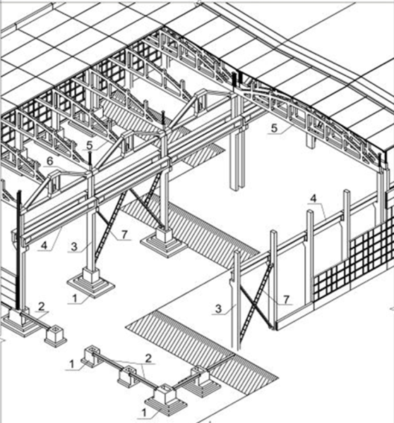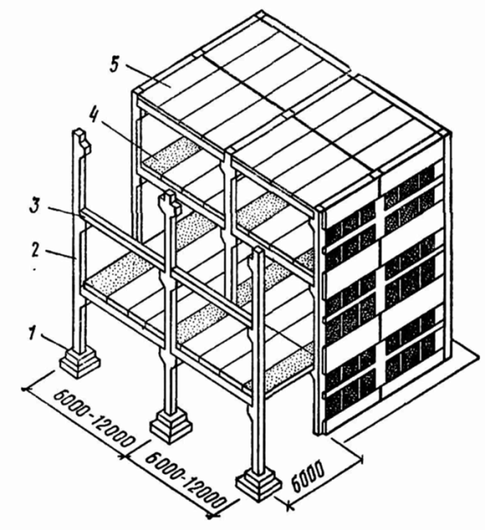

2. Краткое подведение итогов предыдущей лекции в виде краткого письменного опроса. Каждому студенту выдается бланк тестовых заданий (Приложение 1) по предыдущей теме «Железобетонные конструкции промышленных зданий» и предлагается ответить на вопросы теста. Затем студенты обмениваются работами и проверяют задания, соотнося его с готовым образцом, представленным на слайде, исходя из предложенной шкалы оценок. Дежурный затем собирает бланки и кладет на стол преподавателя.
3. Для актуализации опорных понятий проверяются умения подбирать строительные конструкции по предыдущей теме «Железобетонные конструкции промышленных зданий», при выполнении практического задания:
На основании выданного задания необходимо подобрать конструкции для здания и обосновать их выбор.
Исходные данные:
Длина здания 72м, длина пролета 24м, шаг колонн 6м, высота этажа 9,6м, здание с мостовым краном.

Студенты, используя знания, полученные в прошлой теме, подбирают элементы каркаса для заданных параметров здания.

IV. Изучение нового материала

а) сообщение темы и вопросов занятия;
б) цели занятия;
в) актуальность темы и её межпредметные связи. Знания по этой теме вам нужны будут для понимания темы 2.1. Основы проектирования строительных конструкций; при изучении МДК 02.03 «Основы технологии возведения зданий»; выполнении курсовой работы по теме 2.1. Основы проектирования строительных конструкций, разделов дипломного проекта.

МЕТАЛЛИЧЕСКИЕ КАРКАСЫ ЗДАНИЙ И СООРУЖЕНИЙ

План лекции:
1. Элементы металлического каркаса
2. Типовые металлокаракасные здания на основе лмк
3. Структурные покрытия

1. Элементы металлического каркаса

Металлический (стальной каркас) промышленных зданий в основном состоит из тех же элементов, что и железобетонный. К основным из этих элементов относятся колонны, подкрановые балки, стропильные и подстропильные фермы, связи (рис. 1).
Соединение элементов в каркас осуществляется с помощью болтов, заклепок или путем сварки. Для этой цели при изготовлении элементов в них предусматривают специальные отверстия, косынки, монтажные столики.
Каркасы одноэтажных промышленных зданий с пролетами 18,24, 30, 36 м и шагом колонн 6 и 12 м возводят из типовых металлических конструкций.

Рисунок 1 - Основные элементы стального каркаса промышленного здания:
1 — колонна (стойка рамы); 2 — стропильная ферма (ригель); 3 — прогоны; 4 — связи покрытия; 5 — связи колонн; 6 — подкрановая балка;

Колонны

Стальные колонны (рис. 4) различают по следующим признакам:
• по местоположению: для крайних и средних рядов;
• по конструкции ствола: постоянного сечения, переменного (ступенчатого) сечения;
• по сечению ствола: сплошные, сквозные (из отдельных ветвей, соединенных раскосами или планками), смешанного типа (надкрановая часть сплошная, подкрановая сквозная).
Сплошная колонна состоит из одного профиля, нескольких вертикальных листов, или профилей и листов, сваренных между собой по всей высоте. Эти колонны имеют сплошное, без разрывов, поперечное сечение.

Рисунок 2 - Сплошные колонны
Сквозные колонны состоят из нескольких отдельных ветвей, соединенных между собой планками или решетками.

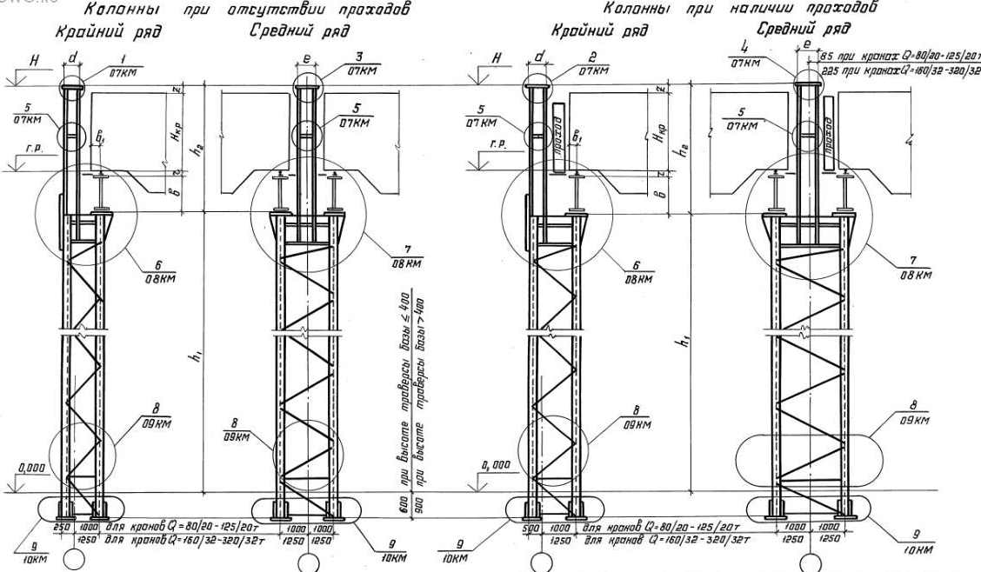

Рисунок 3 - Сквозные колонны

В колоннах различают следующие части:
- оголовок, воспринимающий нагрузку от вышележащих конструкций;
- стержень (ствол), имеющий надкрановую и подкрановую части;
- башмак (база), передающий нагрузку на фундамент.
В зависимости от конструкции стержня колонны могут быть постоянного сечения, ступенчатые и раздельного типа. Колонны раздельного типа состоят из шатровых и подкрановых ветвей, соединенных между собой, но нагрузки от покрытия и кранов воспринимающих самостоятельно.
В строительстве наиболее широко применяют колонны ступенчатого типа. Надкрановая часть (надколонник) такой колонны состоит из одной ветви, подкрановая — из двух ветвей, соединенных между собой решеткой.
Колонны постоянного сечения представляют собой прокатные сварные двутавры с консолями для опирания подкрановых балок. Их устанавливают в бескрановых или крановых зданиях высотой 8,4-9,6 м (при грузоподъемности кранов до 20 т). Привязка крайних колонн: при Н= 6—8,4 м — нулевая; при Н= 8,4—9,6 м — 250 мм. Расстояние от уровня пола до верха подколонника 600 мм (для колонн = 8,4—9,6 м), 200 мм (для колонн Н = 6—8,4 м).
Ступенчатые (двухветвевые) колонны предназначены для зданий с высотой этажа 9,6—18 м, оборудованных кранами грузоподъемностью до 125 т. Надкрановая часть колонны (шейка) выполняется из сварного двутавра, подкрановая состоит из двух ветвей, соединенных решеткой. Подкрановую часть двухветвевых колонн выполняют из прокатных швеллеров и двутавров (при высоте сечения до 400 мм), из гнутых швеллеров и двутавров сварных или прокатных (при высоте сечения 400—650 мм).

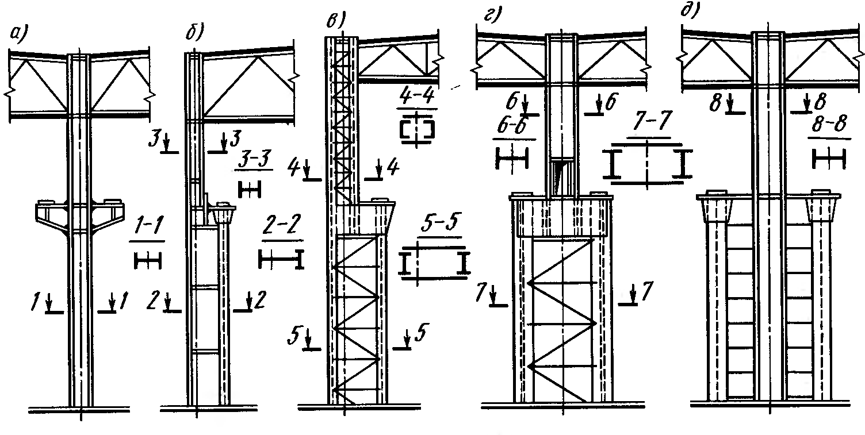

Рисунок 4 – Основные типы стальных колонн:
а — постоянного сечения с консолью; б - г – переменного сечения; д — раздельная.

Башмаки стальных колонн крепят к анкерным болтам, заделанным в железобетонный фундамент. Опирание осуществляют через слой цементно-песчаного раствора или бетона на мелком заполнителе. Конструкция башмака зависит от сечения колонны, характера нагрузки (центральная, внецентренная). Основной частью башмака колонны является стальная плита толщиной 40-75 мм, на которую опирается ветвь колонны. Башмаки колонн сплошных и решетчатых (при небольшом расстоянии между ветвями) имеют общую базу. В зависимости от высоты траверсы нижний торец колонны располагают на отметке 0,6—0,9 м. Заглубленную часть колонны для защиты от коррозии бетонируют. Башмаки служат для передачи нагрузки от колонны на фундамент.

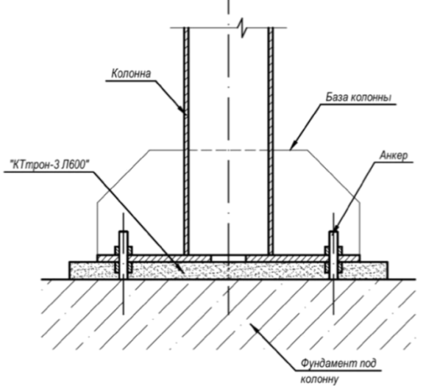

Рисунок 5 – Базы стальных колонн:
Подкрановые балки

Стальные подкрановые балки изготовляют сплошными или решетчатыми (рис. 6). Сплошные балки состоят из прокатных двутавров или составного сечения на сварке. Решетчатые балки изготовляют в виде сварных шпренгеля или фермы.

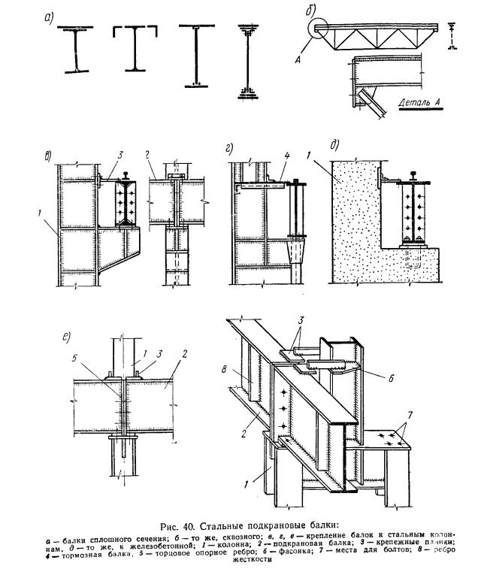

Рисунок 6 – Стальные подкрановые балки
а - балка сплошного сечения; б – то же, сквозного сечения; в, г, д – крепление балок к стальным колоннам; д – то же, к железобетонной;
1- колонна; 2 – подкрановая балка; 3- крепежные планки; 4 – тормозная балка; 5- тормозное опорное ребро; 6 – фасонка; 7 – места для болтов; 8 – ребро жесткости.

Наиболее распространены сплошные подкрановые балки. Они имеют двутавровое сечение со сплошной стенкой — симметричное или несимметричное (с развитым верхним поясом). Вертикальная стенка сплошная, усиленная двусторонними ребрами, расположенными через 1,5 м. Высота подкрановых балок 600—2050 мм, их изготовляют из прокатного металла и сварными (рис. 6).
Двутавровые балки пролетом 6 и 12 м применяют в зданиях с мостовыми кранами грузоподъемностью до 200 т.
По статической работе подкрановые балки делят на разрезные, имеющие по всей длине постоянное сечение и стыкуемые на опорах; неразрезные, компонуемые из различных сечений, со стыками, расположенными в четвертях пролета. Наряду с разрезными балками в строительстве применяют также и неразрезные подкрановые балки, которые по сравнению с разрезными имеют меньшую высоту, требуют меньшего расхода металла, но более трудоемки в изготовлении и монтаже.
Балки длиной 6 и 12 м могут опираться как на стальные, так и на железобетонные колонны, а длиной 24 м — только на стальные колонны. Для крепления балок к колоннам и между собой в нижнем поясе балок у опор и в торцовых ребрах предусмотрены отверстия для болтов. Балки могут быть изготовлены из стали марки Ст3, низколегированной стали или из стали двух марок: пояса — из низколегированйой, стенка — из Ст3.

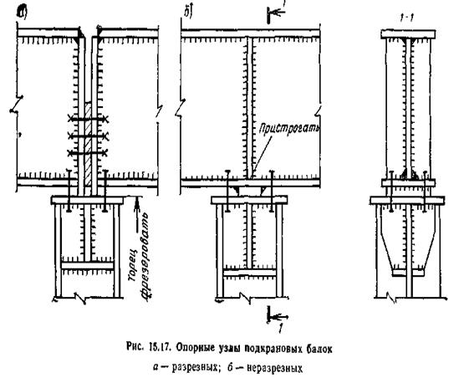

Рисунок 7 – Опорные узлы подкрановых балок
а – разрезных; б - неразрезных

Тормозные балки и фермы (рис. 22) обеспечивают устойчивость подкрановых балок и воспринимают тормозные усилия мостовых кранов. Их закрепляют к поясам подкрановых балок и сверху приваривают стальной рифленый лист, используемый для прохода вдоль подкрановых путей. При шаге колонн 6 м верхние пояса подкрановых балок связывают тормозными балками только в связевых шагах колонн. При шаге колонн 12 м при устройстве проходов при кранах грузоподъемностью более 75 т по всей длине подкрановых балок устраивают тормозные фермы.
Крановые пути для кранов грузоподъемностью до 20 т устраивают из железнодорожных рельсов, закрепленных крюками или планками с вертикальными ребрами. Для кранов грузоподъемностью более 20 т укладывают рельсы от КР-50 до КР-140, закрепляемые болтами с прижимными лапками. Концевые опоры приваривают к подкрановой балке и снабжают брусчатым амортизатором.
Балки опирают на колонны через опорные торцовые ребра и крепят к ним болтами и планками. Между собой балки соединяют болтами, пропускаемыми через опорные ребра. Крайние балки устанавливаются у температурных швов и в торцах пролетов, у этих балок одна из опор отодвинута на 500 мм.

Стропильные фермы

Стальные стропильные фермы применяют в покрытиях зданий пролетом 18, 24, 30, 36 м и более при стальных или железобетонных колоннах с шагом 6 и 12 м.
В зависимости от очертания верхнего пояса фермы могут быть с параллельными поясами, треугольные, полигональные (рис. 8).

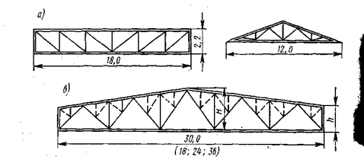

Рис. 8 - Стальные фермы: а — с параллельными поясами; б — треугольная; в — полигональная

Фермы с параллельными поясами применяют в плоских покрытиях промышленных зданий при пролете 18—36 м и шаге колонн б и 12 м. Конструктивные преимущества ферм с параллельными поясами состоят в том, что длина элементов поясов и решетки одинаковая и, следовательно, имеется возможность применить стандартные элементы и типовые узлы, что способствует индустриализации изготовления ферм.
Треугольные фермы применяют в зданиях при крутых уклонах кровли, например, при устройстве кровли из асбестоцементных листов.
Полигональные фермы используют в покрытиях зданий с рулонной кровлей, с фонарями и без фонарей, с внутренним и наружным водостоком, с пролетом 18, 24, 30 и 36 м при стальных и железобетонных колоннах, с шагом 6 и 12 м. Эти фермы представляют собой сквозную (решетчатую) несущую конструкцию, состоящую из отдельных стержней, соединенных в узлах сваркой при помощи фасонок.
Стальные фермы обычно изготовляют из прокатных уголков. Стержни этих ферм состоят из парных уголков. Элементы фермы соединяют в узлах также сваркой при помощи фасонок (косынок) из листовой стали, располагаемых между парными уголками. Решетка в стальных фермах принята треугольной.
На стальные колонны фермы опираются непосредственно выступающим краем торцовой фасонки. Опорный узел фермы соединяют с колонной болтами, для чего к верхнему концу колонны приваривают горизонтальную диафрагму.
При жестком соединении фермы с колонной (не шарнирном) колонну делают выше на 2200 мм. В этом случае нижний опорный узел фермы устанавливают на монтажный столик из уголка, приваренного к колонне, и соединяют с ней болтами. При опирании ферм на железобетонные (или кирпичные) опоры их крепят с помощью анкеров. При кирпичных опорах под концы (опорные части) ферм укладывают бетонные подушки.

Подстропильные фермы

Стальные подстропильные фермы применяют в покрытиях промышленных зданий в тех случаях, когда колонны располагаются с шагом 12 м, а стальные стропильные фермы — с шагом 6 м. Фермы устанавливают на стальные или железобетонные колонны.
Подстропильные стальные фермы (рис. 9) представляют собой сквозную решетчатую конструкцию, состоящую из стальных стержней, соединенных между собой в узлах сваркой при помощи фасонок. Все стержни фермы, кроме средних стоек, состоят из прокатных парных Уголков. Средние стойки — из швеллеров. Номинальный пролет фермы 12 м. Фермы, устанавливаемые у торцовых стен и у температурных швов, имеют пролет 11,5 м.

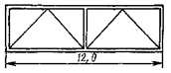

Рис. 9 - Подстропильная стальная ферма

Стропильные фермы, расположенные в плоскости колонн, опираются на стальные подколенники подстропильных ферм. Для опирания стропильной фермы, расположенной между колоннами в подстропильной ферме, устроена специальная горизонтальная площадка из стального листа, приваренного поверх средней фасонки нижнего пояса.

Связи

Пространственная жидкость стального каркаса обеспечивается креплением колонн к фундаментам анкерными болтами и установкой связей.
Продольные вертикальные связи между стальными колоннами выполняют так же, как и в железобетонном каркасе. Связи покрытия (совместно с настилом, приваренным к фермам) соединяют все стропильные фермы в пределах температурного блока в единую жесткую пространственную систему (рис. 10). При этом две фермы с каждого конца температурного блока соединяют горизонтальными (поперечными) и вертикальными связями в жесткий блок, а остальные фермы крепят к этим блокам верхними распорками и нижними растяжками.
Вертикальные связи покрытия устанавливают в плоскостях продольных рядов колонн, а также по середине пролета (в фермах пролетом 24 и 30 м) и в третях пролета (в фермах пролетом 36 м). Элементы связей, распорок и растяжек состоят из одиночных или спаренных прокатных профилей (уголков, швеллеров и др.). В покрытиях с фонарями связи устраивают также и в фермах фонаря.

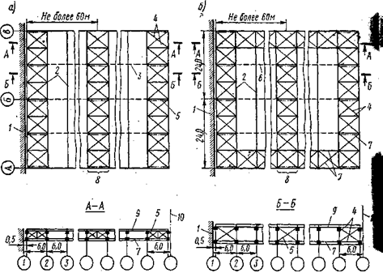

Рис. 10 - Связи в покрытии по стальным фермам (схема): а — по верхнему поясу; б —- по нижнему поясу; 1 — торцовая стена; 2 — стропильные фермы; 3,6— распорки; 4 — горизонтальные связи поперечные; 5 — вертикальные связи; 7 — горизонтальные связи продольные; 8 — промежуточный жесткий блок (при длине температурного блока больше 60 м); 9 — плиты покрытий; 10 — ось температурного шва

Просмотр видеофильма: Как собирают металлокаркас.

2. Типовые металлокаркасные здания на основе ЛМК

В современном строительстве зданий промышленного и коммерческого назначения, широкое распространение получили каркасные здания малых и средних пролетов на основе легких металлических конструкций.
Легкими называют одноэтажные промышленные здания с несущими элементами из профилей и стенами и покрытиями из тонколистового металла с утеплителем.
Легкие и долговечные стальные конструкции находят широкое применение благодаря следующим своим свойствам: простота и минимальные сроки монтажа; высокие эксплуатационные качества при низких текущих затратах; экологическая чистота и безопасность; возможность здания эстетично гармонировать с архитектурным обликом городской среды благодаря оригинальным дизайнерским решениям. Металлоконструкции позволяют легко и экономично перекрывать большие пролеты и могут иметь сетку опор в точном соответствии с габаритами и параметрами элементов объемно-планировочной структуры здания.
В своей основе такие здания представляют собой стальной рамный каркас на облегченном фундаменте с ограждением из профилированного листа и синтетического утеплителя, хотя в зависимости от назначения строения и архитектурных требований, так же в ограждающих конструкциях применяются плиты, строительные блоки, кирпич, пеноблоки и т.п.
Здания из легких металлических конструкций используются на предприятиях машиностроения, легкой, пищевой и деревообрабатывающей промышленности.

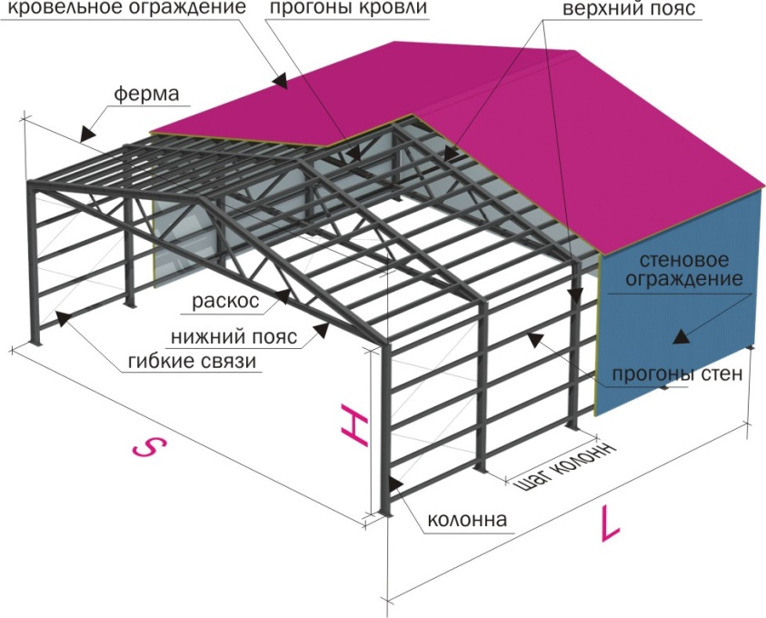

Производственные здания из легких металлических конструкций типа «Орск»

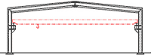
Представляют собой рамные конструкции коробчатого сечения на основе легких металлических конструкций с легкими ограждающими конструкциями комплектной поставки. Рамные конструкции коробчатого сечения, применяются в одноэтажных зданиях как однопролетных, так и многопролетных, высотой рам 6,98 и 8,18 м.
Данная серия разработана на здания промышленных предприятий, для производств с неагрессивными и слабоагрессивными средами при нормальной влажности.
Каркас здания состоит из двухскатных рам с уклоном ригелей 1,5%, устойчивость каркаса обеспечивается развязкой рам при помощи связей и прогонов, с торцов устанавливаются стойки фахверка.
Рама каркаса состоит из двух стоек и двух полуригелей, которые монтируются при помощи фланцевых соединений на высокопрочных болтах. Коробчатое сечение элементов рам образуются двумя швеллерами и листом с продольной гофрой. В качестве несущего элемента кровли используется профилированный стальной настил, укладываемый по прогонам.

Здания из легких металлических конструкций серии «Молодечно»

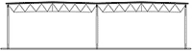
Покрытия типа «Молодечно» предназначены для одноэтажных производственных зданий пролетами 18, 24 и 30м, с использованием ферм и связей из гнутосварных профилей и рулонной кровли по стальному настилу без прогонов с уклоном 0,015. Рекомендованы к применению в отапливаемых зданиях с неагрессивной или слабоагрессивной средой.
Колонны используются стальные и железобетонные, стены из сендвич или керамзитобетонных панелей, высота зданий до низа ферм не более 18 м. Здания бескрановые или с мостовыми кранами легкого, среднего и тяжелого режимов работы грузоподъемностью до 50т.
Покрытие состоит из стропильных ферм, которые устанавливаются на подстропильные фермы или балки, которые в свою очередь опираются на колонны через стальные надколонники. На верхнем поясе стропильных ферм закрепляется профнастил, нижние пояса раскрепляются вертикальными связями и распорками. Стропильные фермы двухскатные с параллельными поясами и равномерной треугольной решеткой с нисходящими опорными распорками. Соединение элементов ферм — сварное бесфасонное.

Производственные здания из легких металлических конструкций типа «Канск»

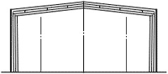
Разработаны для производственных одноэтажных зданий с пролетами 18 и 24 м, с количество пролетов от одного до пяти. Здания типа «Канск» используются как в бескрановом варианте, так и с установкой мостовых кранов легкого и среднего режимов работы грузоподъемностью от 5 до 20т, или с подвесными кранами грузоподъемностью 1…3,8т. Шаг колонн для однопролетных зданий 6м, многопролетных – 6 и 12м. Стеновые ограждения легкие трехслойные сендвич-панели или железобетонные панели, кровля легкая из профилированного листа с утеплителем.
Конструктивно каркасы зданий состоят из сплошностенчатых рам, прогонов и панелей кровли, так же в состав входят стойки торцового и продольного фахверков, пути подвесного транспорта и крановые эстакады. Жесткость каркаса обеспечивается установкой вертикальных связей. Колонны изготавливаются из прокатных широкополочных двутавров, ригеля из тонкостенных сварных балок, соединения между собой фланцевые на высокопрочных болтах. Прогоны запроектированы из прокатных профилей для шага рам 6м, стойки фахверка из холодногнутых тонкостенных профилей коробчатого сечения и из сварных С-образных профилей.

3. Структурные покрытия

Структурные конструкции представляют собой решетчатые системы покрытий на ячейку, соответствующую размерам сетки колонн: 12х12, 18х12, 24х12, 24х24 м и т. д. Их выполняют из линейных элементов, пирамид, а так же длинномерных плоских или пространственных ферм. Связующим звеном решетчатых систем является соответственно в первом случае - узловые элементы, во втором - плоские треугольники, в третьем - линейные элементы. Структурные конструкции, как правило, монтируют укрупненными блоками.

Структурные конструкции покрытий из прокатных профилей типа «ЦНИИСК».

Выполнены в виде пространственных конструкций из стержней в виде блоков размерами 18*12 и 12*24 м. Высота до низа конструкций может колебаться от 4,8 до 18 м. Здания могут быть одно- и многопролетными, как одинаковой высоты, так и с перепадом высот. Шаг колонн для средних и крайних рядов принимают одинаковым, равным 12 м. В блоках покрытия можно устанавливать зенитные и П-образные светоаэрационные фонари. Конструкции блоков могут применяться для бескрановых зданий и для зданий, оборудованных подвесными до 5 т или мостовыми до 50 т кранами легкого и среднего режима работы.
Структурный блок имеет вид складчатой конструкции из комбинации продольных наклонных ферм, опираемых на наклонные торцовые (подстропильные) фермы. Сечения элементов стержней выполнены из прокатных уголков, верхних поясов — из двутавровых балок. Элементы соединены на фасонках с применением стандартных болтов. Каждый пространственный блок собирается из отдельных стержней и двух сварных торцовых ферм. Стальной профилированный настил крепится непосредственно к верхним поясам продольных ферм (без прогонов). В каркасе здания с покрытием типа «ЦНИИСК» колонны жестко закреплены в фундаментах и соединены со структурными блоками шарнирно, стойки фахверка шарнирно опираются на фундаменты и на структурный блок.

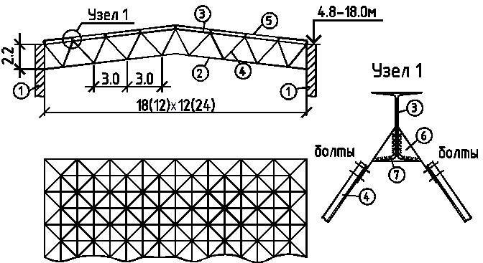

Рисунок 11 - Конструктивная схема структурной плиты ЦНИИСК: 1 –колонна; 2- нижний пояс плиты; 3- верхний пояс плиты; 4- вертикальные связи; 5- «настил» плиты из трехслойных панелей типа «сэндвич», 6 – «косынки» для крепления элементов решетки, 7 – электросварка косынок.

Структурная плита «Берлин»

Решетчатые пространственные конструкции этого типа выполняются из стержней трубчатого профиля, которые соединяются при помощи узловых элементов («коробок») в блоки размерами 12*18м и 12*24м. Трубчатые стержни имеют на концах клиновидные наконечники, которые при сборке в узле фиксируются двумя крышками, соединенными шпильками и гайками. Такое соединение позволяет производить стыковку в одном узле до восьми стержней.
Блок покрытия представляет собой, складчатую конструкцию, состоящую из наклонных ферм, имеющих общие верхние и нижние пояса. Размеры ячейки плиты по осям узловых элементов 3*3м с высотой плиты по осям поясов плиты 1,8; 2,4 м. Структурные плиты «Берлин» запроектированы, в основном, для возведения одноэтажных многопролетных зданий промышленного назначения, формирующихся из облегченных металлических конструкций. Конструктивная схема структуры «Берлин» и узлы сопряжения стержней типовой ячейки плит представлены на рис. 12.

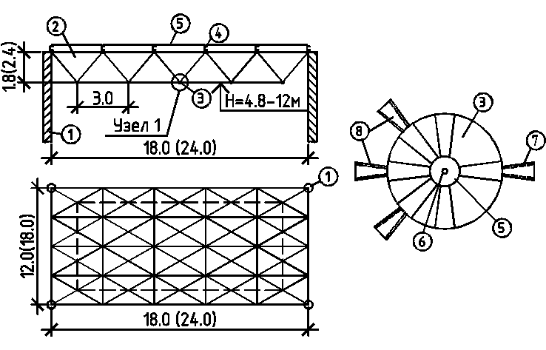

Рисунок 12 - Конструктивная схема структурной плиты «Берлин»: 1- колонна; 2- плита; 3- узел «решетки»; 4- прогон; 5- настил.

Структурная плита «Кисловодск»

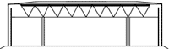
Представляют собой Пространственные решетчатые конструкции из труб. Каркас здания состоит из секций с бескапительной пространственной решетчатой конструкцией. Стержни выполнены из цельнотянутых труб с приваренными по торцам шайбами. В отверстии шайб закреплены стержни высокопрочных болтов, на противоположных концах которых установлены муфты из «шестигранника». Последние обеспечивают соединение стержней в пространственную конструкцию. Опирание структурной плиты на колонны – шарнирное, через опорные пирамиды – капители. Сборка плиты в пространственный блок размером 30*30 и 36*36 с сеткой колонн соответственно 18*18 и 24*24 выполняется из отправочных элементов: стержни и узлы «решетки» в виде многогранника. Колонны – из стальных труб.
Плита типа «Кисловодск» требует установки прогонов по трубчатым элементам верхнего пояса для настила кровельных панелей.
Конструктивная схема структуры и узлов решетки, предназначена, главным образом, для возведения зданий павильонного типа гражданского и производственного назначения с «разреженным» шагом колонн.

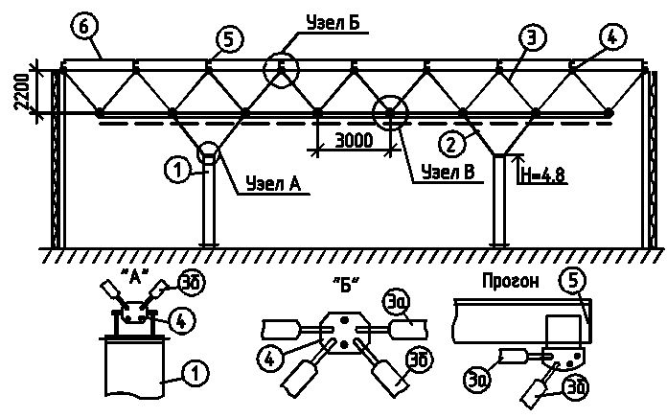

Рисунок 13 - Конструктивная схема структурной плиты «Кисловодск»: 1- колонна; 2- капитель (опорная секция плиты); 3- структурная плита; 3а – горизонтальные связи ячейки плиты; 3б – вертикальные связи между поясами плиты; 4- узел соединительной решетки плиты в виде многогранника; 5- прогон; 6- «настил».

V. Закрепление полученных знаний

В конце урока фронтальный опрос:
1. Назовите элементы стального каркаса одноэтажного промышленного здания в соответствии с цифровым обозначением на рисунке 14.

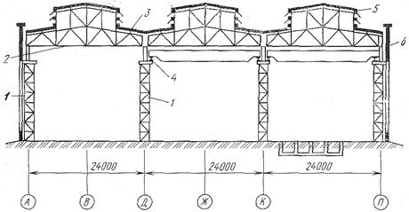

Рис. 14 - Стальной каркас одноэтажного промышленного здания

Преподаватель вместе со студентами проговаривает правильные ответы.

Определение степени усвоения материала.
- Предложение найти ответ на вопрос, используя все полученные на уроке знания

(Цель этапа: систематизация и обобщение знаний. Проверка объёма и глубины полученных знаний, умение использовать их на практике.)

5. Рефлексия
Итак, что мы сегодня узнали на занятии:
В каких зданиях применяется металлические конструкции?
Назовите типы стальных колонн?
Какие конструкции будем использовать для перекрытия пролетов 6–12 м?
Для каких пролетов применяют стальные фермы?
Стальные стропильные фермы по очертанию проектируют с параллельными поясами, полигональными и треугольными.

- Было ли сложным выполнение практической работы?
- Что вызвало сложности?
VI Обобщение и систематизация изученного материала
5 - 6 минут
(выводы по основным вопросам темы, закрепление полученных знаний путем выполнения упражнения, составления таблицы и т.д)
VII Итоговая часть занятия 3 - 5 минут
(подведение итогов занятия, выставление комментированных оценок)

6. Домашнее задание.
В качестве тренировки определения конструктивной схемы по чертежу дома нужно начертить и подписать остальные схемы, изображенные на карточке. Кроме того, попытаться определить конструктивную схему дома, в котором живешь.

- Оценка проделанной работы студентов
- Прогнозирование на следующий урок
Просмотр демонстрационного фильма о новых технологиях производства строительных конструкций и возведении домов из этих конструкций

VI. Подведение итогов урока
2. Оценка работы студентов.

Кто, по вашему мнению, сегодня на занятии заслуживает высокой оценки?
Преподаватель оценивает работу студентов.
Всем спасибо за активную работу на занятии. Всего доброго.

VII. Домашнее задание

1. Конспект;
2. Вильчик, Н. П. Архитектура зданий [Текст]: учебник /Н. П. Вильчик. - Изд. 2-е, перераб. и доп. Москва: НИЦ ИНФРА-М, 2013., с. 205-215
3. Буга, П. Г. Гражданские, промышленные и сельскохозяйственные здания [Текст]: учебник /П. Г. Буга. - Изд. 4-е, стереотип. М.: Альянс, 2008. с.

Закрепление учебного материала

Предложите детям облако "тегов", которые необходимо дополнить. Например, на интерактивной доске можно вывести слайд, где указаны варианты:
- сегодня я узнал...
- было трудно…
- я понял, что…
- я научился…
- я смог…
- было интересно узнать, что…
- меня удивило…
- мне захотелось… и т.д.

Приложение 1.
Тесты по теме:
«Железобетонные конструкции промышленных зданий»

В-1

1. Выбрать номер правильного ответа:
Для каких высот рекомендуется использовать двухветвевые колонны?
А) от 8,4 до 12,6 м;
Б) от 10,8 до 14,4 м;
В) от 10,8 до 18,0 м.

2. Вставьте пропущенные слова в классификацию зданий на рисунке:

Колонны бывают:

3. Выбрать номер правильного ответа:
Какой из конструктивных элементов является лишним в каркасе одноэтажного промышленного здания?
А) подкрановая балка;
Б) ригель;
В) стропильная балка.

4. Выберете несколько правильных ответов
Элементами безбалочного каркаса являются:
- фундаменты и фундаментные балки;
- специальные колонны и капители;
- надколонные и пролетные плиты;
- ригели I и II типа.

5. Назовите типы железобетонных стропильных ферм, изображенных на рисунке

6. Вставить пропущенное слово:
Помимо основных колонн в зданиях предусматривают_________________, устанавливаемые в торцах зданий и между основными колоннами крайних продольных рядов при шаге 12 м и длине стеновых панелей 6 м

7. Для пролета длиной 12 м применяем:
А) односкатные стропильные балки;
Б) двускатные решетчатые балки;
В) фермы с параллельными поясами.

8. Вставить пропущенное слово:

Железобетонные подкрановые балки могут иметь ______________ или ____________сечение. Первые предусматривают при шаге колонн 6 м, вторые — при шаге 12 м.
В-2

1. Выбрать номер правильного ответа:
Сечение фундаментной балки зависит:
А) От высоты подколонника
Б) От толщины стены
В) От длины фундаментной балки

2. Вставьте пропущенные слова в классификацию зданий на рисунке:

Стропильные балки бывают:

3. Выбрать номер правильного ответа:
Межколонные плиты перекрытия – это элемент каркаса:
А) одноэтажного промышленного здания;
Б) многоэтажного промышленного здания;
В) многоэтажного гражданского здания.
4. Выберете несколько правильных ответов:
Ригель – это элемент каркаса:
А) одноэтажного промышленного здания;
Б) многоэтажного промышленного здания;
В) многоэтажного гражданского здания.

5. Назовите типы железобетонных колонн, изображенных на рисунке

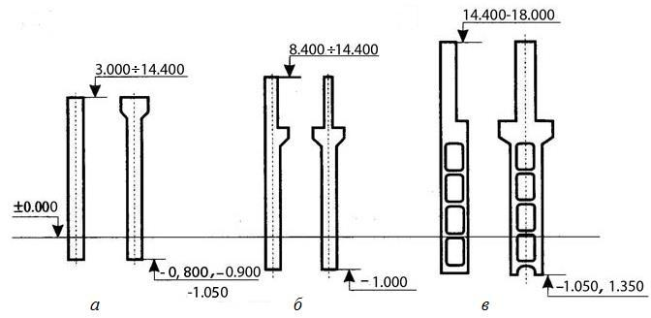

6. Вставить пропущенное слово:

______________с уложенными по ним рельсами образуют пути движения мостовых кранов и, прочно соединенные с колоннами, придают каркасу здания дополнительную пространственную жесткость

7. При высоте этажа 8,4 м длина колонны составит:

А) 9,15 м; Б) 9,3 м; В) 9,55 м.

8. 8. Дополнить предложение:

К продольным элементам каркаса относятся: ..............

В-3

1. Выбрать номер правильного ответа

Для зданий без мостовых кранов применяются колонны:
А) Постоянного по высоте сечения с консолями
Б) Постоянного по высоте сечения
В) Ступенчатые сплошного и сквозного сечения

2. Вставьте пропущенные слова в классификацию зданий на рисунке:

Стропильные фермы бывают:

3. Выбрать номер правильного ответа:
Какой из перечисленных элементов является лишним в безбалочном каркасе многоэтажного гражданского здания?
А) капитель;
Б) ригель;
В) надколонная плита.

4. Выберете несколько правильных ответов:
Элементами балочного железобетонного каркаса одноэтажных промышленных зданий являются:
А) фундаменты и фундаментные балки, колонны и металлические связи;
Б) обвязочные и подкрановые балки, плиты покрытий;
В) стропильные балки и фермы, подстропильные фермы; ригели I и II типа.

5. Назовите типы железобетонных стропильных балок, изображенных на рисунке

6. Вставить пропущенное слово:

_______________ необходимы для опирания на них стропильных при шаге последних меньшем шага колонн. Устанавливаются в средних рядах колонн в продольном направлении.

7. Выберете несколько правильных ответов:
Для покрытия пролета здания длиной 18 м применяем:
А) стропильные односкатные балки;
Б) стропильные решетчатые балки
В) стропильные фермы арочные с раскосами
Г) подкрановые балки

8. Вставить пропущенное слово:

____________________ служат для опирания кирпичных и мелкоблочных стен в местах перепада высот смежных пролетов, а также для повышения прочности и устойчивости высоких самонесущих стен.

